表A.1 职业卫生技术报告信息网上公开记录表
用人单位名称 | 山西昊阳桥隧设备制造有限公司
用人单位注册地址 | 山西省侯马市路西南门外21号
联系人 | 韩保革、18534169349
报告名称及编号 | 山西昊阳桥隧设备制造有限公司职业病危害因素检测报告  RSK/BG-J69-2026
项目组人员 | 乔通、刘洋、刘云波、李晓乐、章珊、高芳芳、师淑芳、张钟栗、  王浴静、何娟、申红鸽
现场调查人员 | 乔通、刘洋、刘云波、李晓乐
现场调查时间 | 2026.7.1 | 用人单位陪同人 | 程晓风
采样与测量人员 | 乔通、刘洋、章珊、高芳芳
采样与测量时间 | 2026.7.11 | 用人单位陪同人 | 程晓风
现场照片（现场调查及现场采样与测量照片，含企业名称或标识的合影照片）
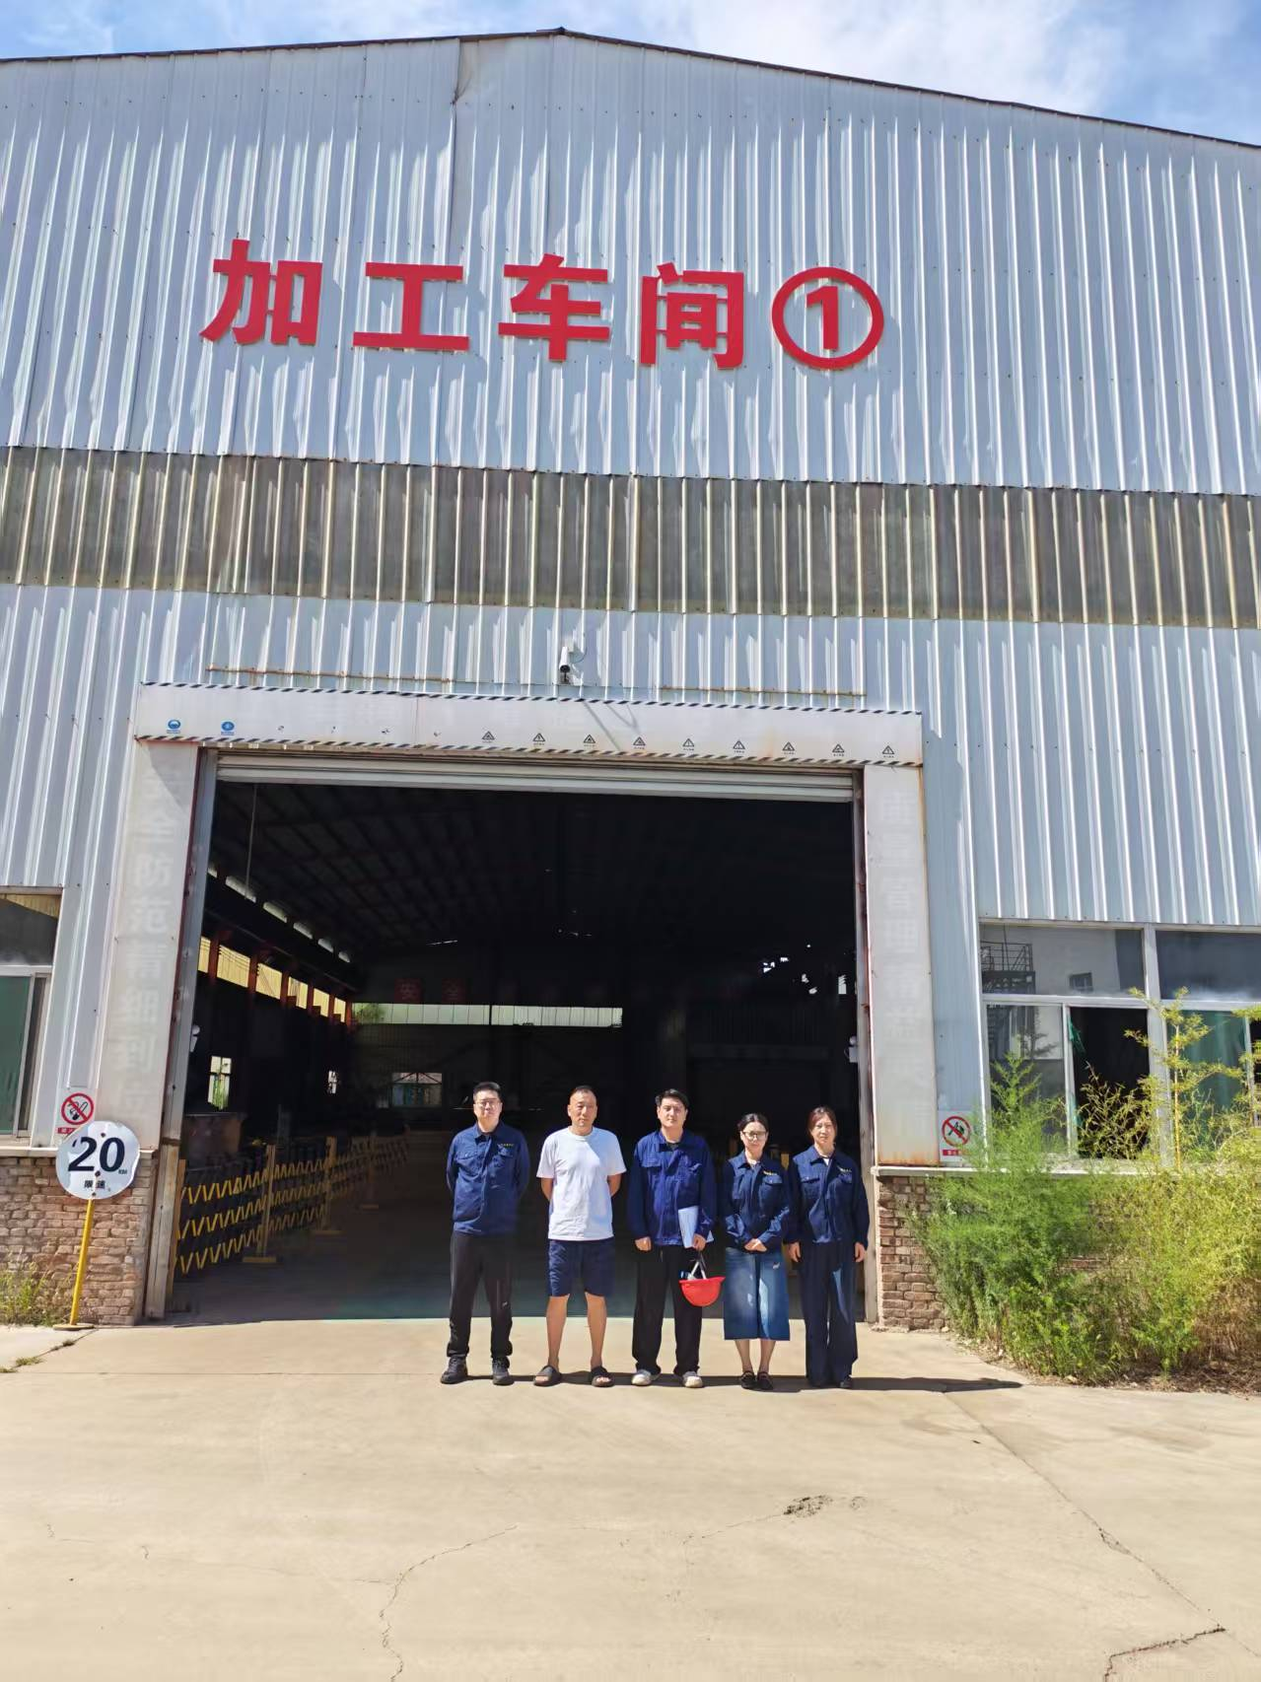企业标志建筑物处留影

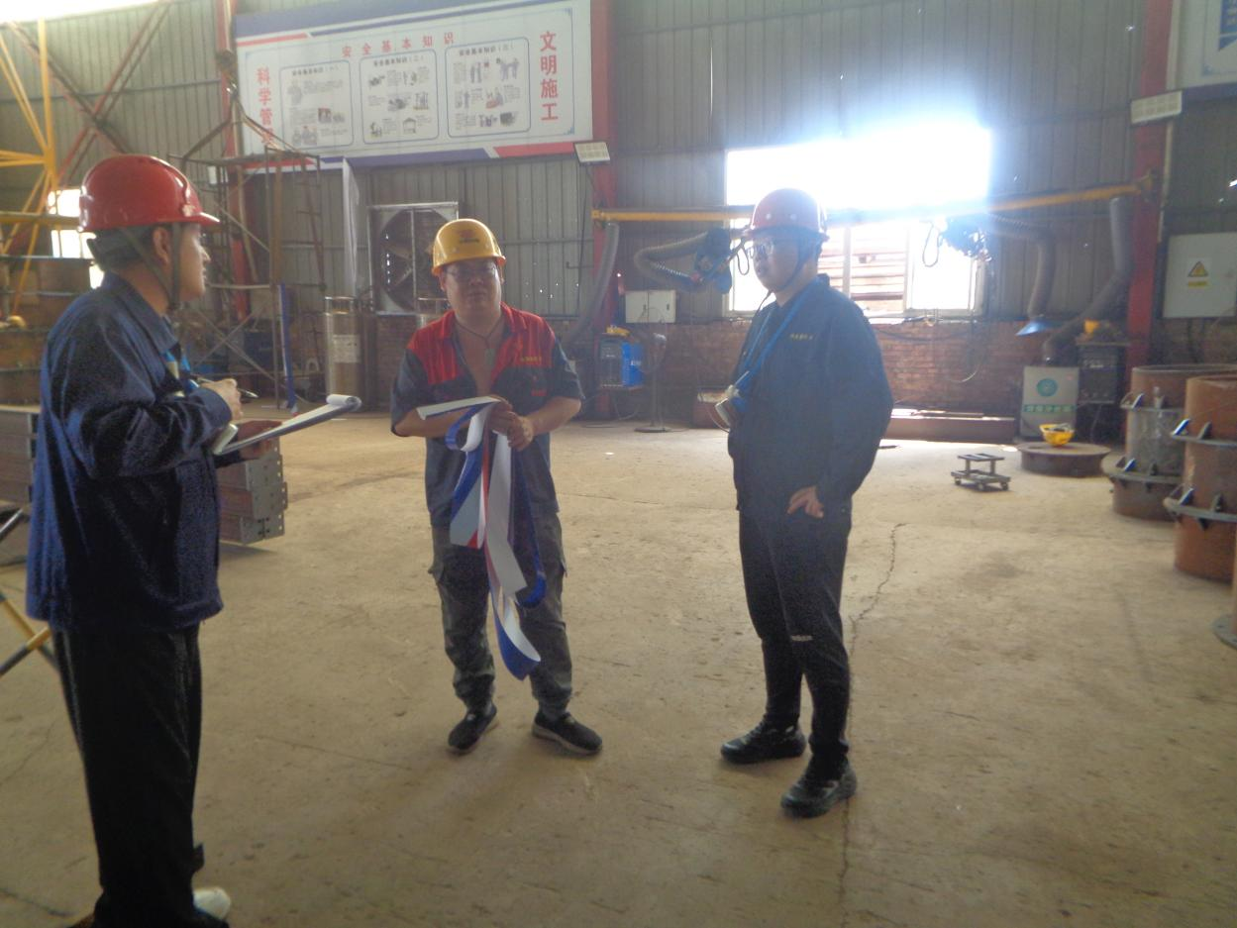
现场调查影像
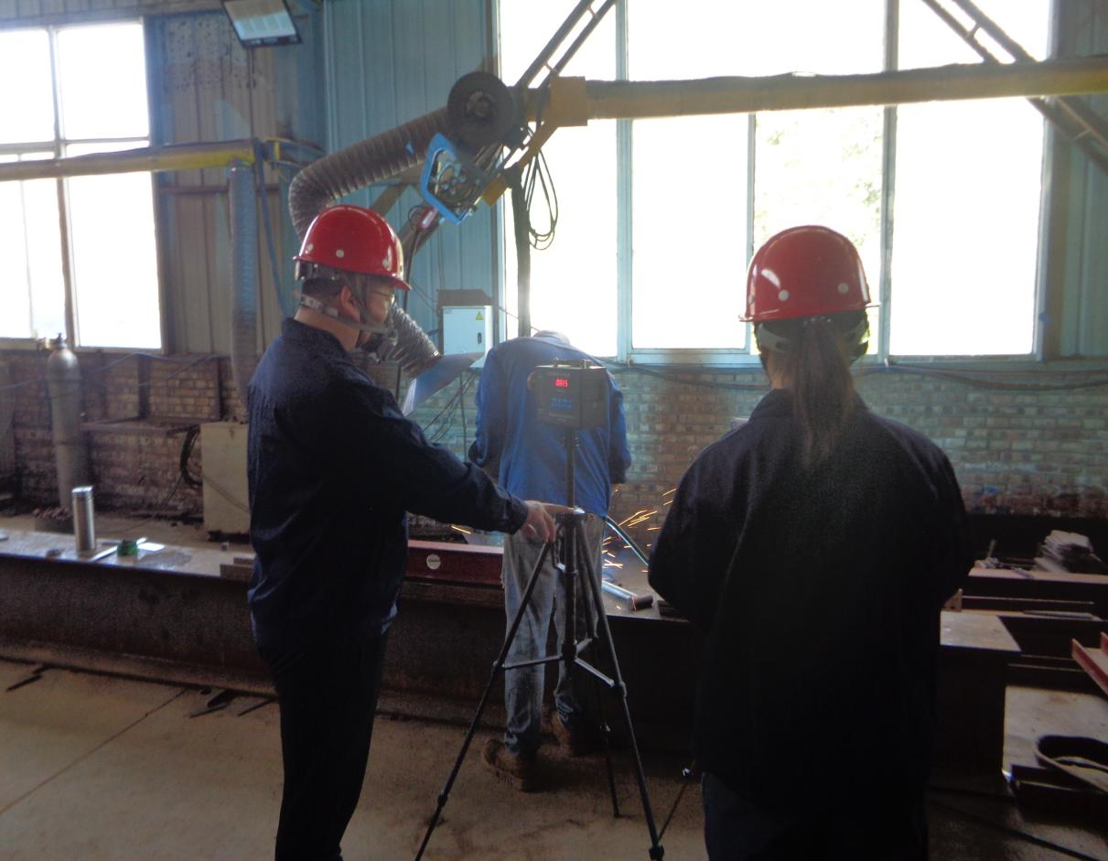
焊接作业处粉尘定点采样影像

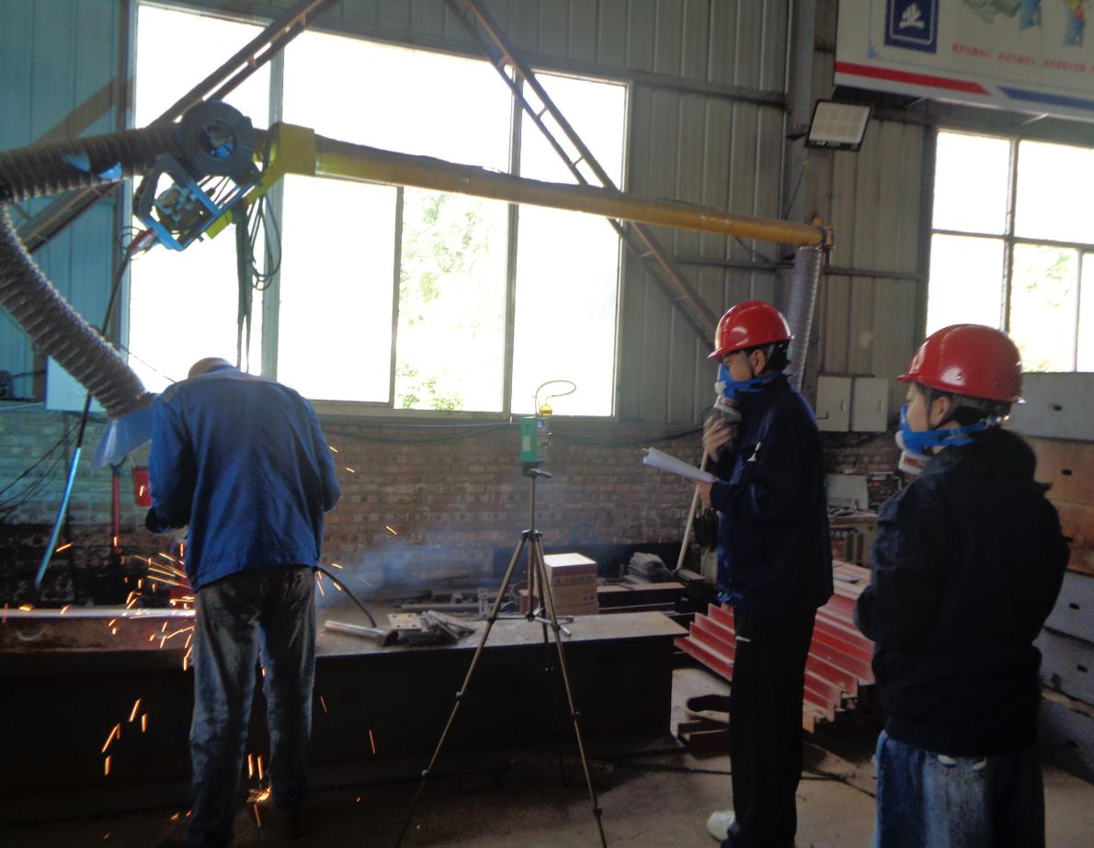
焊接作业处毒物定点采样影像

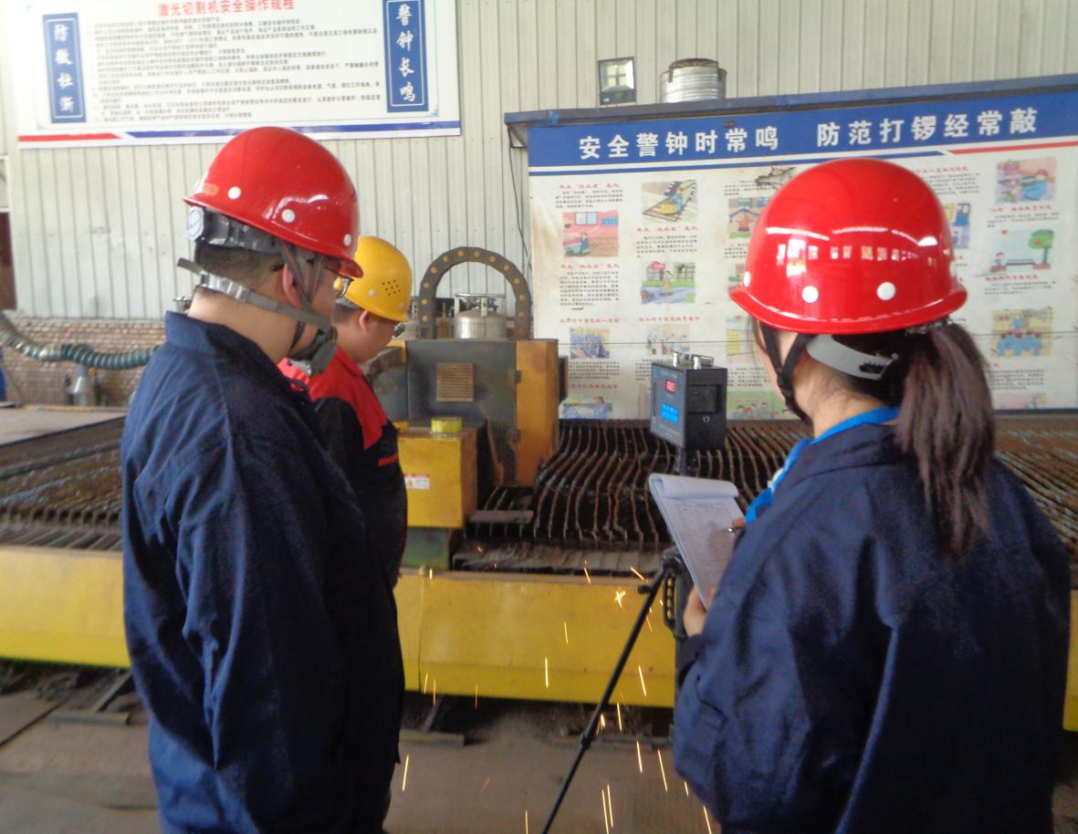
激光切割机操作区粉尘定点采样影像

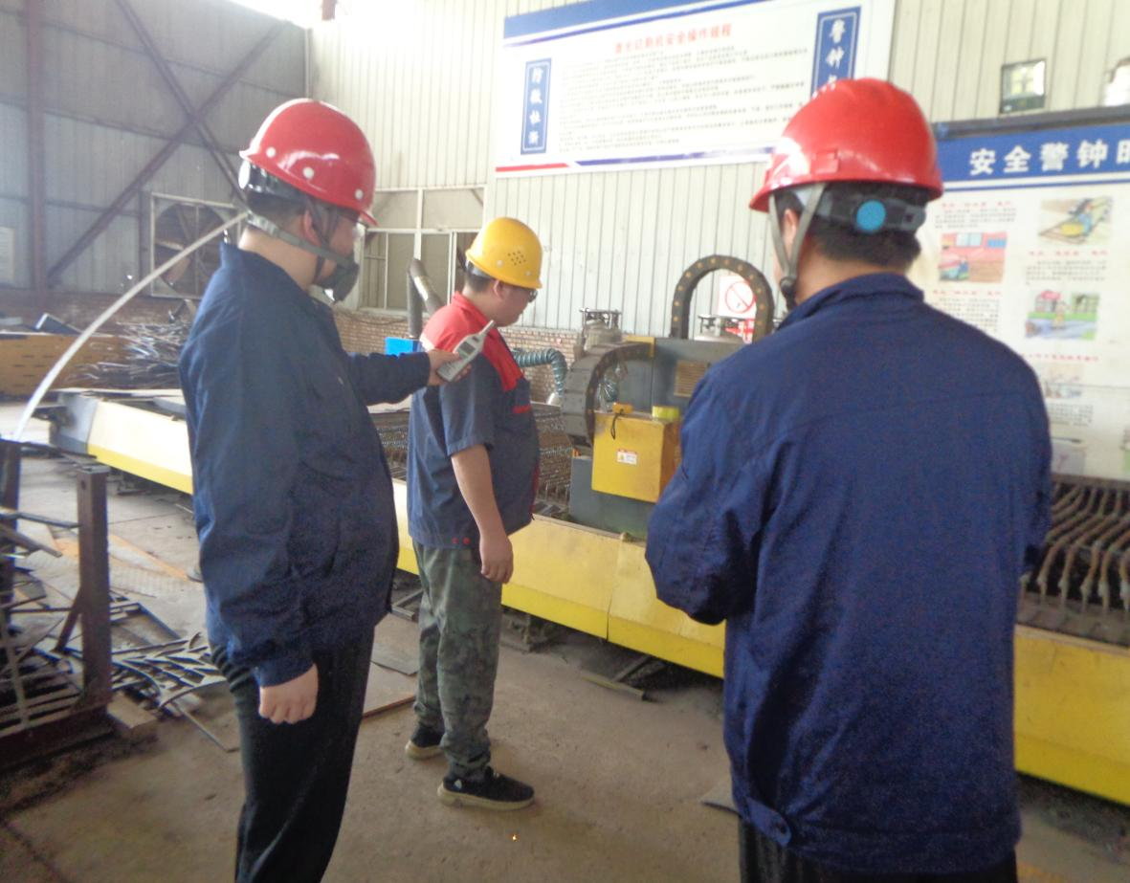
激光切割机操作区噪声检测影像
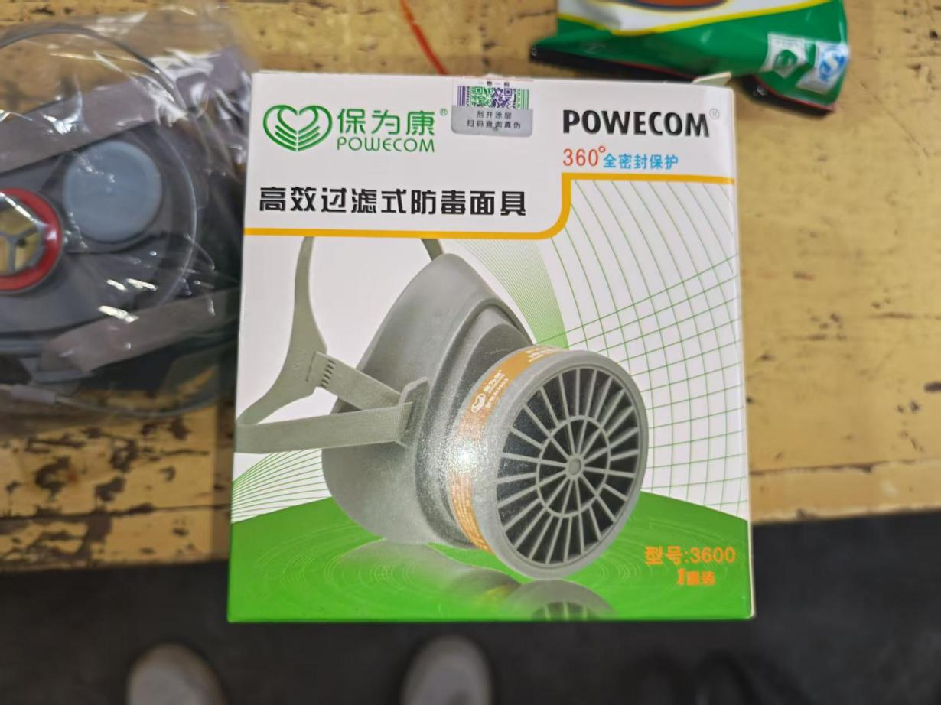
个人防护用品（防尘口罩、防毒口罩）影像

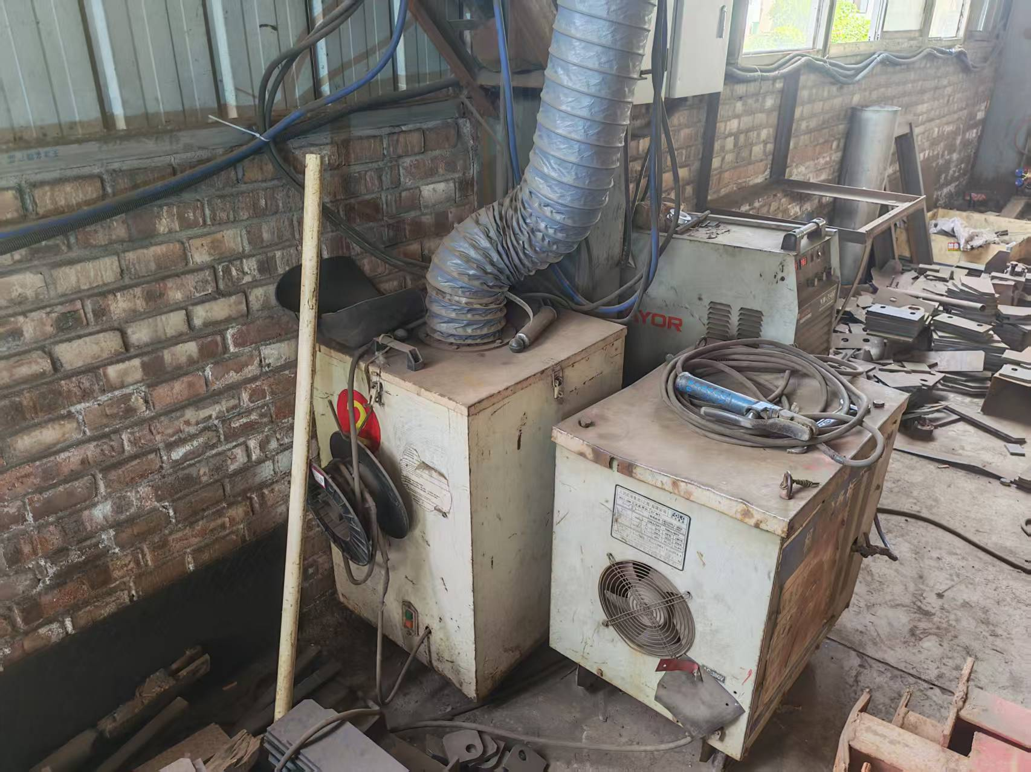
职业病防护设施（焊接烟尘净化器）影像

